سيـــــرة ذاتيـــــة

بيانات شخصية
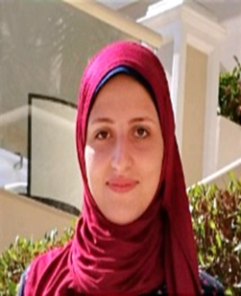
الاســــــــــم: سميه على محمد على
الوظيفة: مدرس إدارة المنزل واقتصاديات الأسرة، قسم الاقتصاد المنزلي، كلية التربية النوعية، جامعة أسيوط.
العنــــــوان: أسيوط.، المعلمين.
رقم التليفون: 01227131722
الجنسية: مصرية
الـديـانــة: مسلمه
البريد الإليكتروني: somayaaly94@gmail.com
البريد الأكاديمي: somiaAliHelaly@aun.edu.eg
المؤهلات العلمية

- دكتوراة إدارة المنزل واقتصاديات الأسرة (2026).
- حاصلة علي ماجستير تخصص إدارة المنزل واقتصاديات الأسرة (2022).
- بكالوريوس تربية نوعية (2016).
الخبرات العلمية والدورات والبرامج
- حاصلة على دورة اللغة الإنجليزية من جامعة أسيوط.
- حاصلة علي شهادة اللغة الانجليزية (Elpt).
- حاصلة علي شهادة دورة اعداد المعلم الجامعي.
- دورة التحول الرقمي.
- دورة .ICDL teacher
- حاصلة علي العديد من دورات تنمية قدرات أعضاء هيئة التدريس.
- حاصلة علي العديد من دورات التقييم والقياس.
- المشاركة في المعارض السنوية بقسم الاقتصاد المنزلي، كلية التربية النوعية، جامعة أسيوط.
- ندوة وورشة عمل بعنوان فن الترشيد وإعادة التدوير بجامعة أسيوط.
- المشاركة الفعالة في الملتقي الطلابي الاول للدراسات العليا والبحوث عام 2024 م.
اللغات والمهارات
- اللغة العربية.
- اللغة الإنجليزية.
- اجادة التعامل مع الكمبيوتر و برامج مايكروسوفت (word-excel-PowerPoint ).

